**ЗВІТ**

з дисципліни «**ЗККЗІ**»

**Виконaв:** курсант С-05 групи

Гайдучок Святослав

**Налаштування RIP, OSPF, BGP, EIGRP**

# Налаштування RIP

Топологія мережі

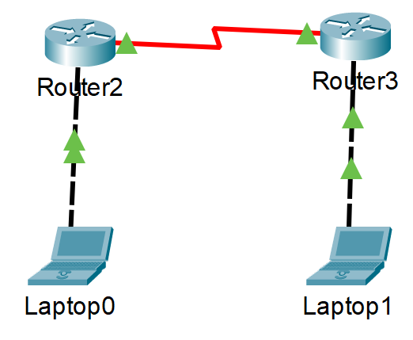

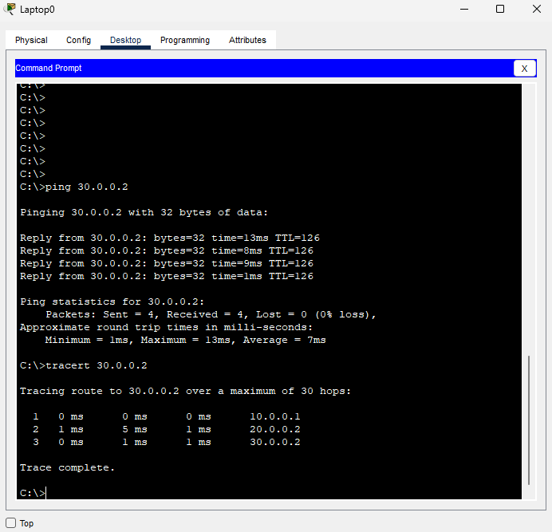

# Налаштування OSPF

Топологія мережі

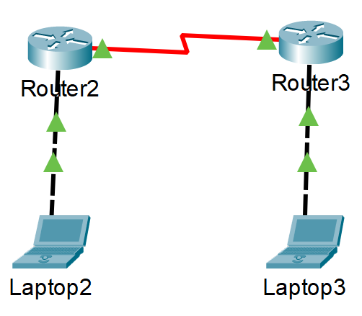

Конфігурація роутера 2

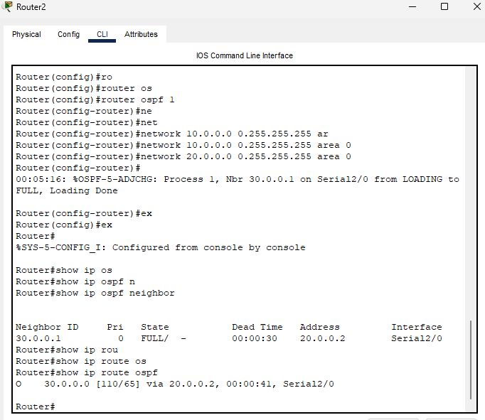

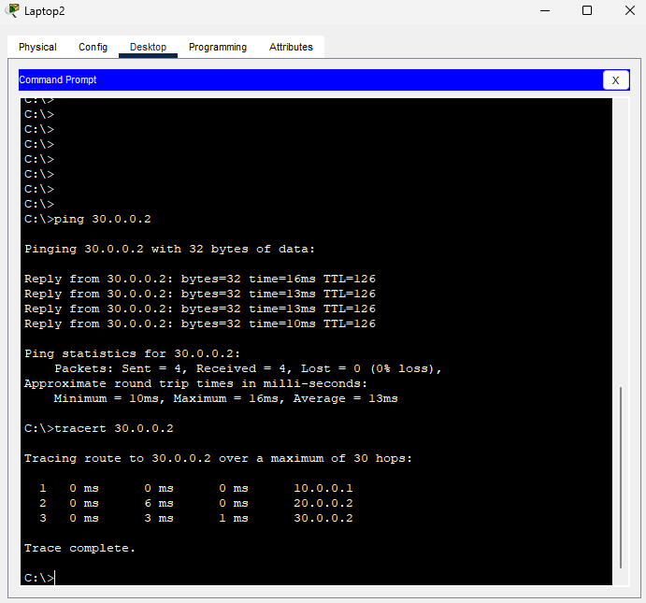

# Налаштування EIGRP

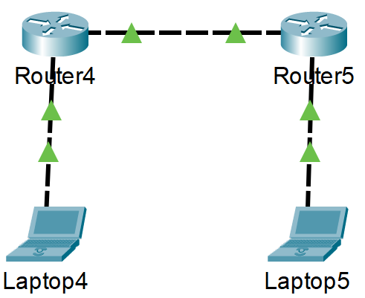

Конфігурація роутера 4

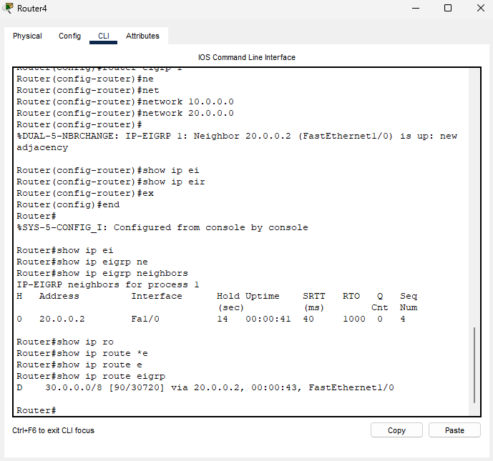

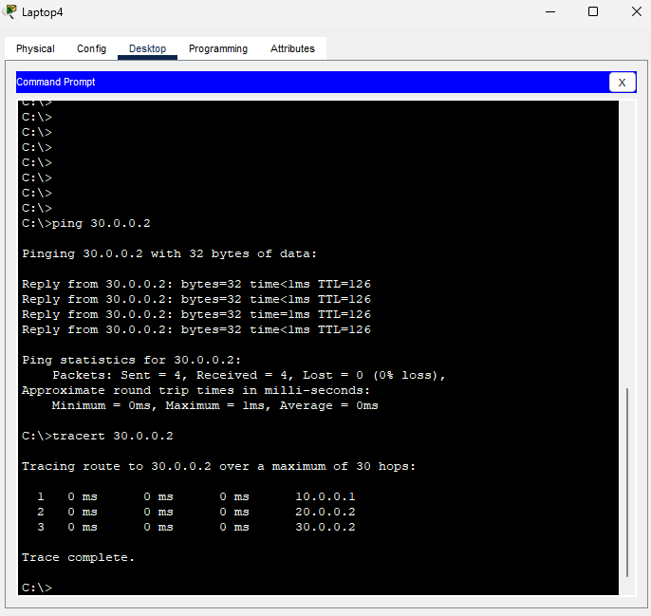

# Налаштування BGP

Топологія мережі

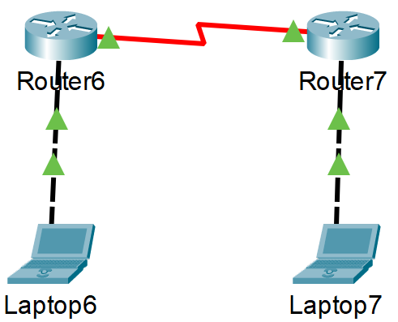

Конфігурація роутера 6

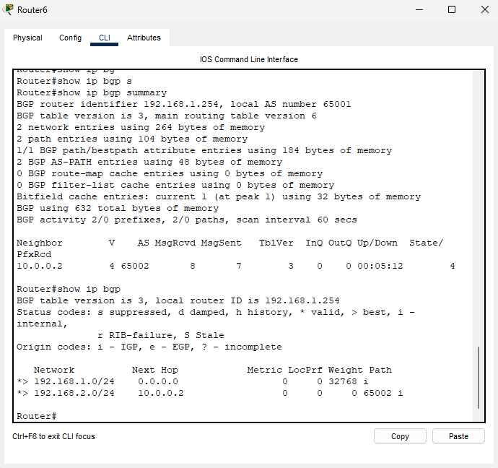

Конфігурація роутера 7

